新 书 推 荐

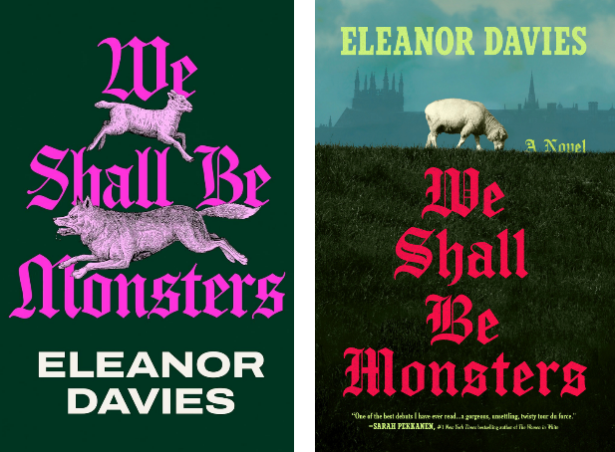
中文书名：《我们终将沦为怪物》
英文书名：WE SHALL BE MONSTERS
作 者：Eleanor Davies
出 版 社：Virago
代理公司：WME/ANA/Jessica
页 数：368页
出版时间：2027年7月
代理地区：中国大陆、台湾
审读资料：电子稿
类 型：惊悚悬疑
版权已授：西班牙、德国、法国、日本、美国、英国

内容简介：

这是一部机智而扣人心弦的小说，它剖开谋杀、厌女症与畸形友谊的暗面，层层撕碎我们对所爱之人的虚妄幻想。如果你爱读《若我们皆为恶人》（If We Were Villains）和塔娜·弗伦奇（Tana French）的《神秘化身》（The Likeness），那么你一定也会喜欢这本书。故事开场于氛围幽暗的纽卡斯尔，在一群风流倜傥却道德沦丧的英国精英子弟之间展开。作者以三百多页笔墨铺陈迷局，终以一场轰轰烈烈的女性复仇高潮引爆惊天逆转。

你会不惜一切，想要成为他们中的一员。

伊芙（Eve）决意拒绝平庸的人生。告别灰暗的童年，她奔赴纽卡斯尔大学，很快被一群耀眼迷人的学生小团体深深吸引。

这群人因对浪漫主义诗人的共同热爱联结在一起，热衷于将人生推向极致。这正是伊芙梦寐以求的世界：处处充斥着美感、奢靡派对与难以想象的财富。可学年落幕之际，这个小团体被一桩可怕的秘密牢牢困住。

时光流转，众人步入三十多岁，一场婚礼让他们再度相聚。表面上，他们的人生依旧令人艳羡。但有人执意要让过往的罪孽得到清算，没过多久，全新的致命秘密浮出水面，再也无法掩藏。

作者简介：

埃莉诺·戴维斯（Eleanor Davies）现居曼彻斯特，在英国广播公司（BBC）市场部工作。她毕业于纽卡斯尔大学，并获曼彻斯特大学英语文学硕士学位。其作品曾两度入围LJ·罗斯赞助的林迪斯法恩犯罪小说奖（The Lindisfarne Prize for Crime Fiction）入围名单，她同时也是费伯学院的校友。《我们终将沦为怪物》的创作灵感源于她对晚期浪漫主义诗人与哥特文学传统的痴迷。

媒体评价：

“这是我读过最出色的处女作之一。埃莉诺・戴维斯文笔出众、风格独树一帜，在《我们终将沦为怪物》中写得火花四射。称它为一气呵成的读物都远远不够，这是一部文笔华美、氛围诡谲、反转层层迭出的杰作。”
——萨拉・佩卡宁（Sarah Pekkanen），《纽约时报》榜首畅销书《白衣女人》（The Women In White）作者

“顶尖水准的暗黑学院风作品，这部处女作内容丰沛、肆意张扬，多处反转完全出乎我的意料。”
——杰西卡・古德曼（Jessica Goodman），《纽约时报》畅销书《顾问》（The Counselors）作者

“这部充满魅惑、满是隐秘的处女作令我惊叹，有《盐烧》（Saltburn）与《秘史》（The Secret History）的影子。作为基调最为阴郁的校园小说，它探寻大学这一特殊过渡阶段，剖析人内心对归属感的渴求，以及人为获得归属感可以走到何种地步。书中有令人窒息的友谊，也有令人沉醉的学识，整体叙事文笔精湛、充满巧思。文字犀利又酣畅，精妙的反转叫人惊叹。暗黑学院文学迎来了全新面貌，而这一面，充满兽性。”
——埃玛・范・斯特拉滕（Emma van Straaten），《完美躯体》（This Immaculate Body）作者

“这是一则氛围感十足的暗黑故事，交织着欲望、野心、秘密与谎言。故事张力不断积蓄，继而迎来猝不及防的炸裂反转。文笔优美，结局完全出人意料，我彻底沉浸其中。”
——丽贝卡・汉尼根（Rebecca Hannigan），《暗室》（Darkrooms）作者

“魅惑诡谲，叫人手不释卷。戴维斯写作底气十足，敢于直探道德灰色地带人物的内心世界。我完全猜不到这段扭曲的故事接下来将走向何方。”
——柯尔斯滕・金（Kirsten King），《好人》（A Good Person）作者

感谢您的阅读！
请将反馈信息发至：版权负责人
Email：Rights@nurnberg.com.cn
安德鲁·纳伯格联合国际有限公司北京代表处
北京市海淀区中关村大街甲59号中国人民大学文化大厦1705室, 邮编：100872
电话：010-82504106
公司网址：http://www.nurnberg.com.cn
书目下载：http://www.nurnberg.com.cn/booklist_zh/list.aspx
书讯浏览：http://www.nurnberg.com.cn/book/book.aspx
视频推荐：http://www.nurnberg.com.cn/video/video.aspx
豆瓣小站：http://site.douban.com/110577/
新浪微博：安德鲁纳伯格公司的微博_微博 (weibo.com)
小 红 书：“安德鲁读书”， “安德鲁童书”
微信订阅号：ANABJ2002


